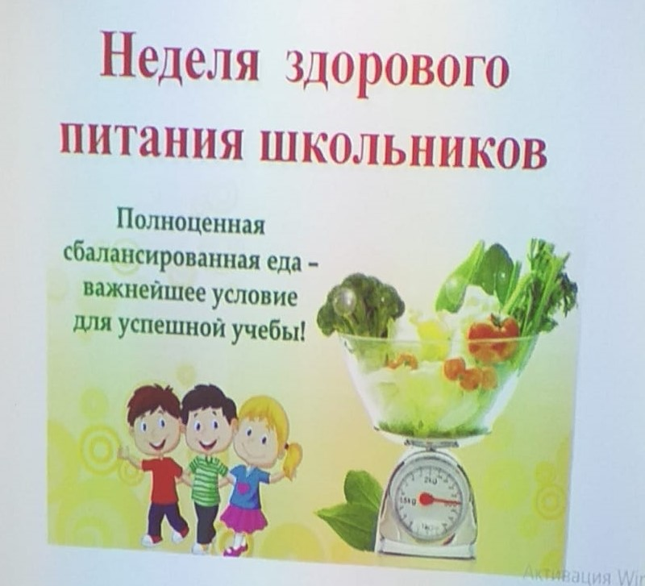

Во исполнении п.1 Протокола заседания Оперативного штаба министерства просвещения Российской Федерации по горячему питанию от 25 ноября 2022 года № Д10-8/10 пр., письма министерства образования Ставропольского края, с 05 по 09 декабря 2022 года в ГКОУ «Специальная (коррекционная) общеобразовательная школа-интернат № 1» прошла «Неделя школьного питания».
Были организованы мероприятия по формированию культуры здорового питания, затронуты актуальные темы по наиболее интересным вопросам, связанным с питанием.
В начальной школе классные руководители провели беседы и внеклассные мероприятия на темы: «Значение витаминов и минеральных веществ в рационе питания младшего школьника», «Профилактика витаминной недостаточности», «Азбука здоровья».
Уроки правильного питания «Овощи и фрукты - полезные продукты!»
прошли в классах для детей с ТМНР.
В 5-9 классах уроки по социально-бытовой ориентировке были посвящены гигиене приготовления пищи.
Диетическая сестра провела беседу с ребятами старших классов о питании, организовала экскурсию на пищеблок школы-интерната с дегустацией готовых блюд, ознакомила с меню.
Проведенные в рамках Недели здорового питания мероприятия способствуют формированию у обучающихся устойчивой мотивации здорового образа жизни, формированию навыков культуры питания.

